2.7.БУ_АУ внесение изменений в утвержденные ПФХД
Версия 1.0

Инструкцию подготовил: Грипиняк Павел

2016 год
История изменений документа
Дата | Версия | Описание | Автор
19.04.2016 | 1.0 | Первоначальная версия | Грипиняк П.Б.

АННОТАЦИЯ
В настоящей инструкции показан порядок работы в системе «АЦК-Планирование» на примере планирования бюджета 2017 года в части:
- Порядка действия по внесению изменений в утвержденный план ФХД;
- Подведения итогов по агрегирующим показателям;
- Вывода на печать электронного документа;
- Наложение электронной подписи на план ФХД;
- Доведения сумм плана ФХД до учредителя
Финансовая деятельность автономного и (или) бюджетного учреждения (далее АУ\БУ) определяется перечнем показателей устанавливаемых приказом минфина 81н "О требованиях к плану финансово-хозяйственной деятельности государственного (муниципального) учреждения". Перечень данных показателей каждый учредитель формирует в справочнике "Структура ПФХД". На основании заведенной структуры, учреждения будут формировать первоначальные Планы ФХД (далее ПФХД), и в течении финансового года вносить в них изменения. Формируемые в системе АЦК-Планирование ПФХД, будут проходить процедуру подписания электронных документов (далее ЭД) электронно-цифровой подписью (далее ЭЦП) и согласования с Учредителем представленных показателей. В случае утверждения Учредителем представленных от учреждений ПФХД, эти ЭД автоматически будут направляться в систему АЦК-Финансы для дальнейшего проведения платежей и принятия бюджетных обязательств. Следует отметить, что система позволяет формировать структуры ФХД в трех вариантах: индивидуально для учреждения или группы учреждений, отдельно структуру для БУ и отдельно для АУ, общую структуру для всех типов учреждений. Если между АУ и БУ есть существенная разница в наборе показателей, то имеет смысл заводить структуру для каждого вида учреждения, иначе заведите общую. Также, настроить структуру ФХД можно на ввод значений показателей в трех вариантах: годовые значения, поквартальные, помесячные.
Предшествующими этапами были:
    - ГРБС ввод структуры плана ФХД.docx
3.5.2 ГРБС порядок согласования планов ФХД и сведений об операциях с целевыми субсидиями от учреждений.docx
2.6 БУ_АУ формирование и согласование с учредителем первоначальных планов ФХД.docx
Содержание
1. Формирование изменений к ЭД план ФХД 6
1.1. Порядок действий в случае переноса суммы с неактуальной строки на вновь заведенную строку. 8
2. Обработка документа с наложением ЭП и последующим доведением и изменений плана ФХД до учредителя 10
3. Порядок действия в случае отказа плана ФХД учредителем 13

Вход в систему.
На рабочем столе, запустить ярлык «АЦК-Планирование». На экране появится окошко входа в программу
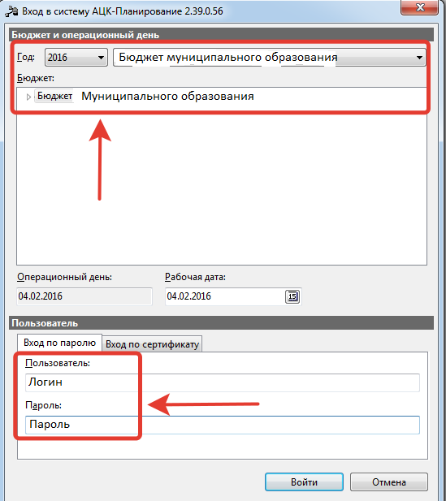
Выбираем год 2017, бюджет «Бюджет соответствующего муниципального образования»
Примечание: при формировании проекта бюджета на 2016 год, необходимо выбрать год 2016
Пользователь – указываем свое имя учетной записи
Пароль – указываем пароль
Нажимаем кнопку «ОК»
В результате, начнется загрузка программы
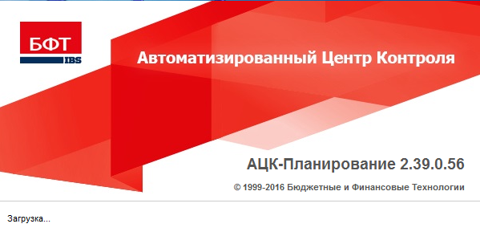

Формирование изменений к ЭД план ФХД

Заходим в пункт меню Расходы => План ФХД => План ФХД
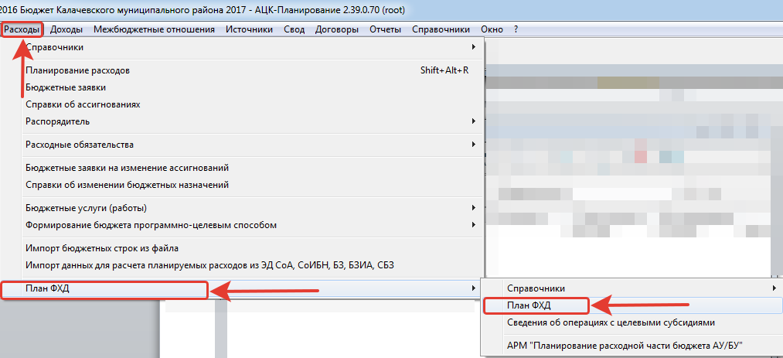
Для создания изменений ЭД План ФХД необходимо встать на утвержденный ПФХД и путем нажатия правой клавиши мыши выбрать пункт Создать изменения к ЭД План ФХД
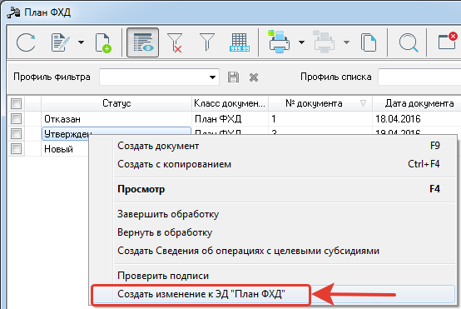
В результате формируется новый документ план ФХД с типом изменение.
Сохраняем документ нажатием клавиши применить и Ок и в списке документов через правую клавишу мыши нажимаем Обновить структуру.
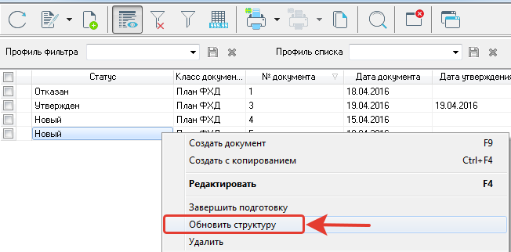
После чего документ снова открываем на редактирование.
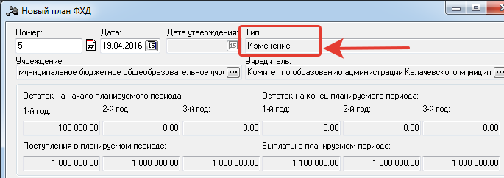
В данном документе необходимо внести соответствующие изменения.
Для этого необходимо перейти на вкладку, на которой необходимо внести изменения.
Пример внесения изменений будет представлен в части выплат учреждения.
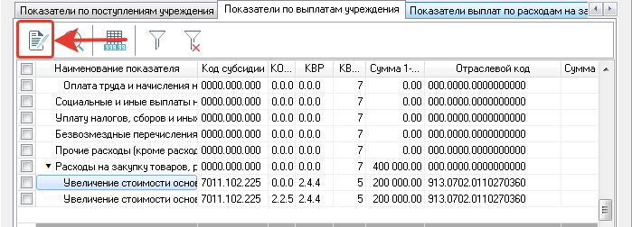
Для этого переходим на вкладку показатели по выплатам, и в соответствующих строках меняем суммы.
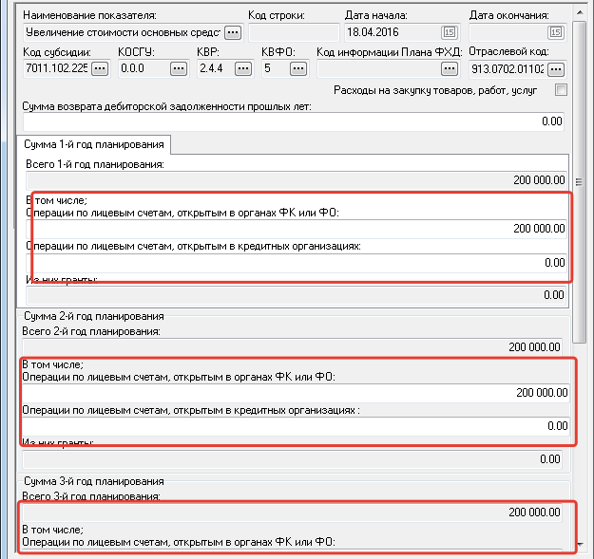
После чего необходимо нажать клавишу Ок.
Примечание: Суммы необходимо заносить с учетом вносимых изменений. Не допускается ввод отрицательных сумм (дельта вносимых изменений).
Более подробное описание работы на каждой из вкладок описано в инструкции:
2.6 БУ_АУ формирование и согласование с учредителем первоначальных планов ФХД.docx

Порядок действий в случае переноса суммы с неактуальной строки на вновь заведенную строку.
Для переноса суммы с неактуальной строки необходимо в списке строк найти закрытую строку (строка закрывается учредителем на определенную дату).
Строки в ПФХД отображаются не текущий операционный день. Для поиска закрытой строки необходимо воспользоваться полем фильтр строк на дату.
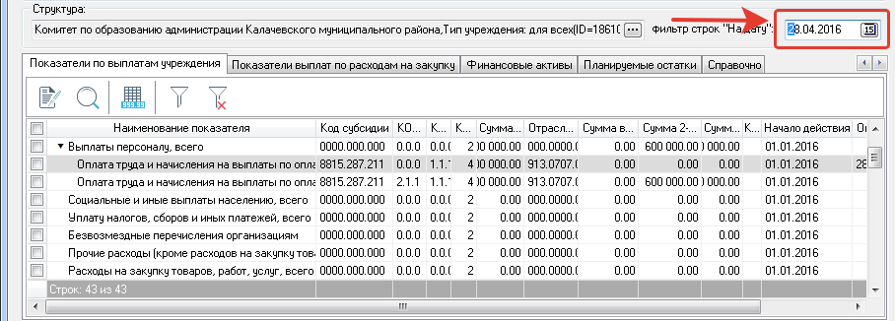
Дату необходимо выставлять больше либо равно дате открытия строки и меньше либо равно дате ее закрытия.
В случае отсутствия информации о правильности выбора даты, можно уточнить данную информацию у учредителя.
Закрытые строки выделены серым цветом.
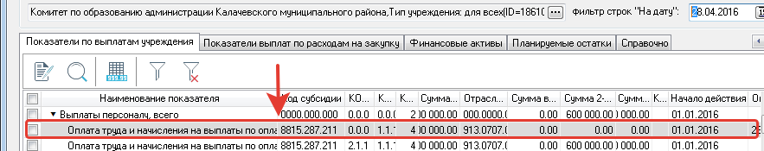
Необходимо с неактуальной строки снять всю сумму, для этого нужно открыть строку на редактирование, обнулить суммы. После чего нажать клавишу Ок.
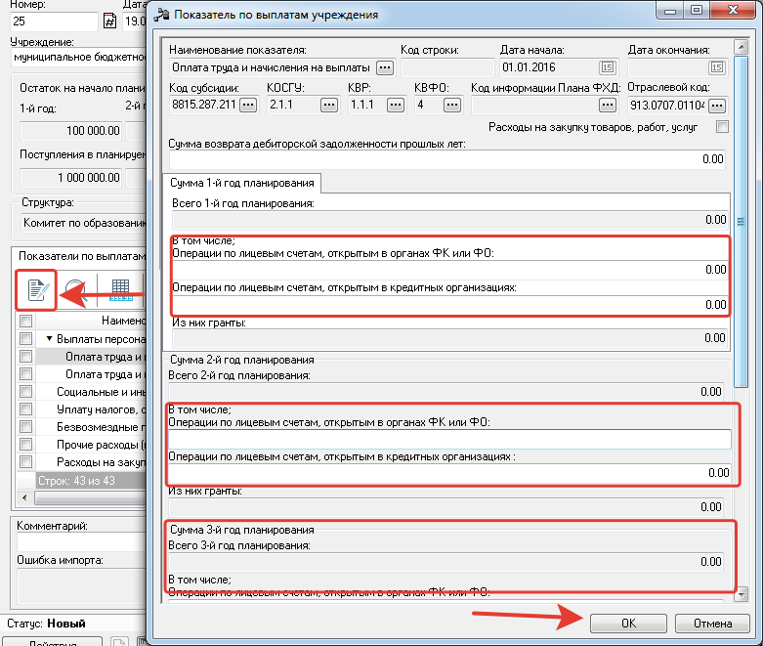
После обнуления суммы, необходимо сменить фильтр строк на дату и выбрать дату текущего операционного дня. Далее в штатном режиме необходимо сумму перенести на новую актуальную строку. Порядок внесения суммы более подробно описан в п. 1. Формирование изменений к ЭД план ФХД и в инструкции 2.6 БУ_АУ формирование и согласование с учредителем первоначальных планов ФХД.docx
После внесения всех изменений нажимается клавиша Применить.

Обработка документа с наложением ЭП и последующим доведением и изменений плана ФХД до учредителя

После сохранения документа изменение ПФХД документ остается в системе на статусе Новый. Его необходимо передать на статус Завершить подготовку путем нажатия правой клавиши на ПФХД.
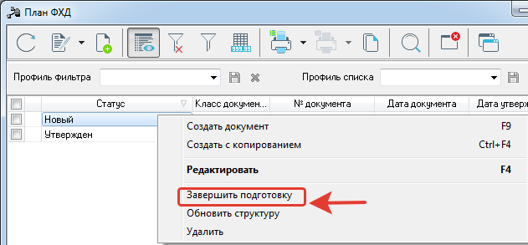
Документ переходит на статус Подготовлен. После чего его необходимо отправить на согласование путем нажатия правой клавиши мыши на ПФХД:
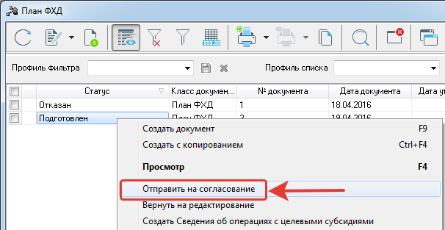
Документ переходит на статус Согласование. После чего его необходимо отправить на согласование руководителю учреждения путем нажатия правой клавиши мыши на ПФХД:
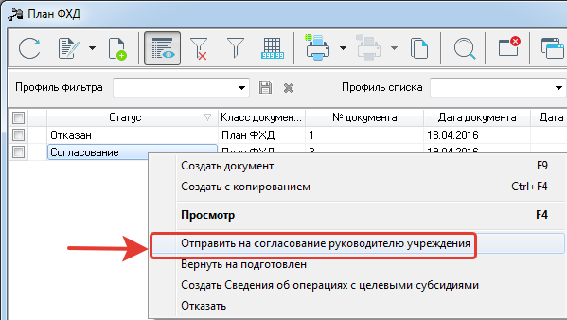
Документ переходит на статус Согласование руководителем учреждения.
После проверки ПФХД руководителем учреждения, на документ необходимо наложить ЭП.
Для этого через правую клавишу мыши необходимо выбрать статус Подписать.
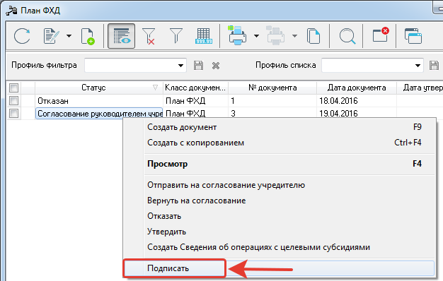
В результате выйдет окно с формированием ЭП, нажимаем Подписать.
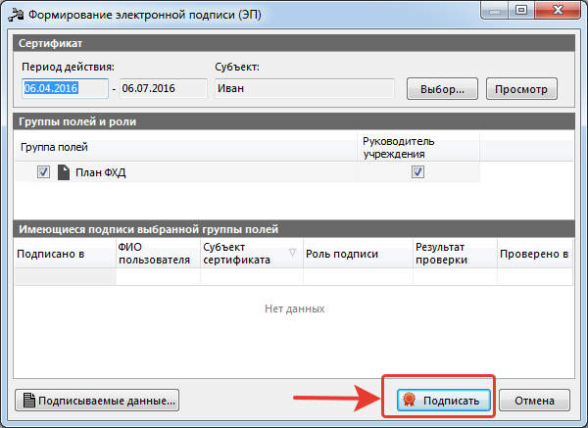
После чего выйдет окно с результатом подписи.
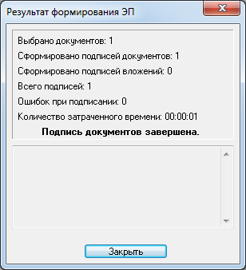
В случае обработки документа без наложения ЭП выйдет не игнорируемый контроль.
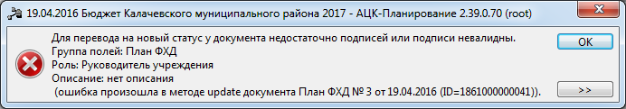
После наложения ЭП документ план ФХД необходимо отправить на согласование учредителю путем нажатия правой клавишей мыши.
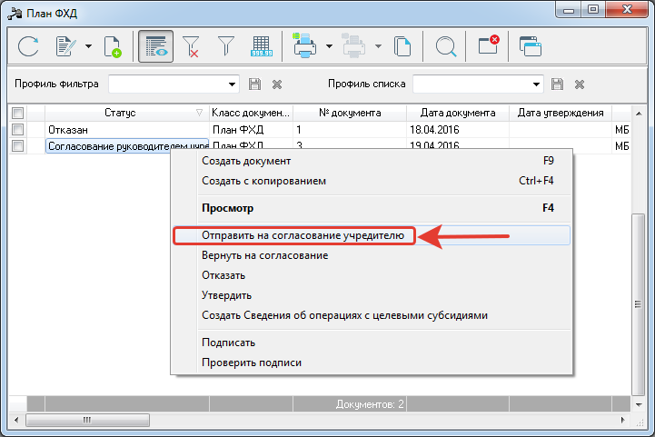
Последующую проверку документа осуществляет учредитель.
В случае отказа ЭД План ФХД, необходимо создать с копированием Новый ПФХД. Порядок создания описан в инструкции:
2.6 БУ_АУ формирование и согласование с учредителем первоначальных планов ФХД.docx

Примечание: При утверждении изменения плана ФХД предыдущих план ФХД переходит в архив.
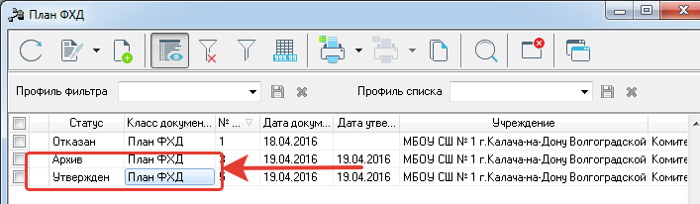

Порядок действия в случае отказа плана ФХД учредителем

В случае отказа плана ФХД учредителем документа ПФХД перейдет на статус Отказан.
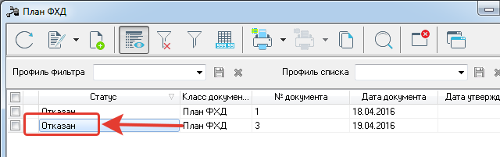
Для исправления документа необходимо создать документ с копированием из Отказанного документа. Для этого необходимо встать на отказанный ЭД ПФХД и путем нажатия на правую клавишу мыши нажать клавишу Создать с копированием.
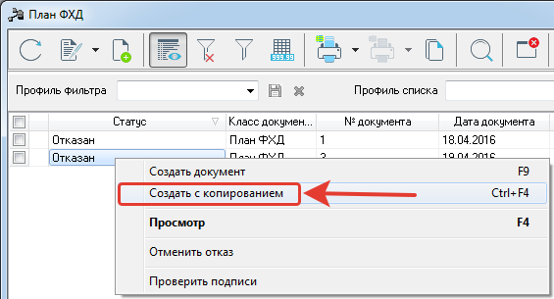
При этом формируется новый документ, в котором необходимо произвести корректировку в соответствии с комментариями Учредителя.
Дальнейшая работа с документом осуществляется в соответствии с порядками, описанными в инструкции:
2.6 БУ_АУ формирование и согласование с учредителем первоначальных планов ФХД.docx

